Оглавление

4. ЭЛЕКТРОННЫЙ ТАХЕОМЕТР SOKKIA FX105 3
4.1 Назначение и область применения 3
4.2 Устройство оборудования 4
4.3 Порядок работы 6
4.3.1 Подготовка прибора к работе 6
Центрирование электронного тахеометра 6
Горизонтирование прибора 6
Подготовка зрительной трубы для наблюдений 7
Ввод параметров дальномера и метеоусловий 7
Выбор файла работы 7
Ввод данных о станции и дирекционного угла 8
4.3.2 Выполнение угловых измерений 8
4.3.3 Выполнение линейных измерений 9
4.3.4 Координатные измерения 9
4.3.5 Выполнение обратной линейно-угловой засечки 9
4.3.6 Вынос в натуру 11

4. ЭЛЕКТРОННЫЙ ТАХЕОМЕТР SOKKIA FX105

4.1 Назначение и область применения
В современном мире без геодезических работ не обойтись. Их проведению помогают измерительные приборы, на первом месте среди которых по праву стоит тахеометр. Именно он дает возможность получить самые точные сведения о состоянии местности за короткое время.
Тахеометр предназначен для того, чтобы измерять вертикальные и горизонтальные углы, превышения и расстояния. Электронный прибор дает возможность провести измерения очень быстро. При этом уровень отклонений очень незначителен (конечно, если все работы проведены правильно). Устройство незаменимо при проведении работ по:
- определению координат точек при топосъемке и составлении топографических карт;
- строительным и геодезическим разбивочным мероприятиям;
- выносу на местность проектных точек;
- проведении прямых и обратных засечек;
- выполнении измерений со смещением;
- тригонометрическом нивелировании и других подобных работах.
Электронный тахеометр дает возможность выполнять все виды геодезических работ при сохранении высокой точности измерений. Прибор можно использовать в качестве теодолита, нивелира, светодальномера.
Кроме того, устройство может решить и целый комплекс прикладных задач за счет наличия высоких технических возможностей и встроенных в электронно-вычислительную часть математических алгоритмов. Необходимо только выбрать нужные опции, ввести исходные данные и в считанные мгновения экран аппарата отразит сведения о:
- координатах точки расположения прибора;
- наклонной длине, горизонтальном положении, превышении между точками;
- площади участка, ограниченного линиями, проведенными через назначенные точки;
- координатах теодолитного хода с разными условиями и критериями.
Также электронный тахеометр может быть использован с целями:
- вынести точки в натуру;
- вынести линии на местность;
- вынести круговую линию;
- спроецировать точки;
- провести измерения со смещением;
- произвести топографическую съемку;
- снять трассу и ее поперечники.
При использовании персонального компьютера и специального программного обеспечения для передачи данных вероятность случайной ошибки за счет человеческого фактора стремится к нулю.

4.2 Устройство оборудования
Тахеометр состоит из трех частей:
- оптической;
- механической;
- электронной.
Электронный тахеометр включает в себя:
- светодальномер с инфракрасным светодиодом;
- электронно-цифровое вычислительное устройство для отображения полученных результатов на дисплее.
Электронный прибор сочетает в себя системы:
- ориентирования;
- наведения;
- измерений;
- управления и организации всех выделенных геодезических процессов.
Система ориентирования включает в себя геометрию осей взаимоувязанных элементов, приспособлений и механизмов, наведения – зрительную трубу с подвижной оптической системой, измерений – устройства, позволяющие отсчитывать угловые значения и вычислять линейные величины. Система управления включает в себя рабочую панель с дисплеем, необходимым программным обеспечением, которое дает возможность выбора необходимых режимов и управления ими.
Основные части электронного тахеометра Sokkia FX105 представлены на рис. 4.1.
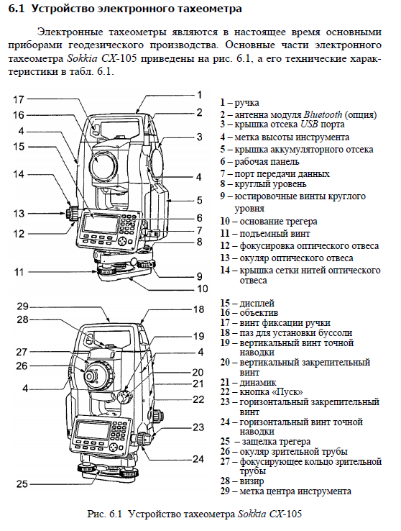
Рис. 4.1 – Устройство тахеометра Sokkia FX105

4.3 Порядок работы

4.3.1 Подготовка прибора к работе
При подготовке электронного тахеометра к работе выполняют следующие операции: центрирование с помощью оптического центрира, горизонтирование, подготовку зрительной трубы для наблюдений, ввод параметров дальномера и метеоусловий, выбор файла работы, ввод данных о станции и дирекционного угла.

Центрирование электронного тахеометра
Устанавливают штатив над точкой. Придерживая тахеометр одной рукой, закрепляют его на штативе становым винтом.
Глядя в окуляр оптического центрира (поз. 13 рис. 1), вращением подъемных винтов, совмещают центр оптического центрира с точкой, над которой центрируют прибор.
Пузыре круглого уровня приводят в нуль-пункт изменением длины ножек штатива. Можно воспользоваться электронным уровнем, для чего нажимают функциональную клавишу [НАКЛ] – появляется изображение уровня на экране (рис. 4.2).
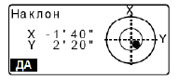
Рис. 4.2 – Электронный круглый уровень

Горизонтирование прибора
При установке тахеометра в рабочее положение, вращая подъемные винты, горизонтируют прибор по круглому уровню, затем при нажатии клавиши [НАКЛ] – на дисплее отобразиться электронный уровень; подъемными винтами более точно горизонтируют тахеометр, добиваясь, чтобы отклонения по осям X и Y не превышали 15ʹʹ (рис. 4.2).

Подготовка зрительной трубы для наблюдений
Зрительную трубу наводят на точку, для чего глядя в оптический визир совмещают вершину треугольника визира с перекрестием на отображающей пленке марки на стене аудитории. Вращая диоптрийное кольцо на окуляре фокусируют изображение сетки нитей. Фокусирование изображения марки выполняют вращением фокусирующего кольца.

Ввод параметров дальномера и метеоусловий
Для ввода параметров дальномера нажимают клавишу [ДЛН] – появляется экран (рис. 4.3). Пользуясь курсором, выбирают режим измерения расстояния, тип отражателя, его постоянную поправку, температуру и атмосферное давление воздуха.
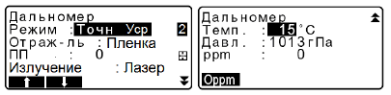
Рис. 4.3 – Дисплей в режиме «Дальномер»

Выбор файла работы
Введенные данные и измеренные величины заносят в файл работы. На рис. 4.4 показана последовательность выбора файла. Необходимо выбрать файл, в котором отсутствуют записи.
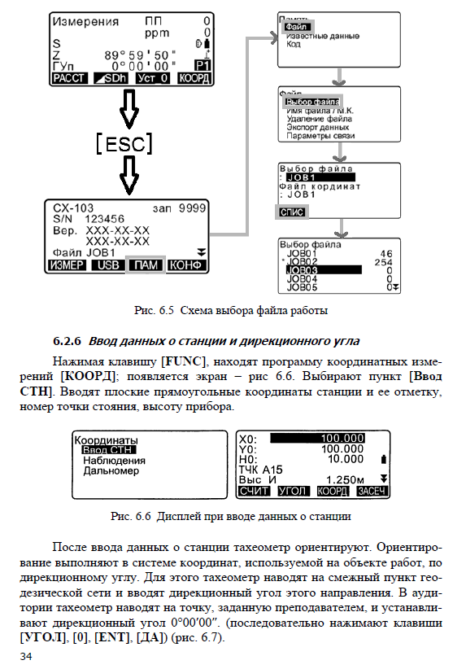
Рис. 4.4 – Схема выбора файл работы

Ввод данных о станции и дирекционного угла
Нажимая клавишу [FUNC], находят программу координатных изменений [КООРД]; появляется экран – рис. 4.5. Выбирают пункт [Ввод СТН]. Вводят плоские прямоугольные координаты станции и её отметку, номер точки стояния, высоту прибора.
Рис. 4.5 – Дисплей при вводе данных о станции
После ввода данных о станции тахеометр ориентируют. Ориентирование выполняют в системе координат, используемой на объекте работ, по дирекционному углу. Для этого тахеометр наводят на смежный пункт геодезической сети и вводят дирекционный угол этого направления (рис. 4.6).
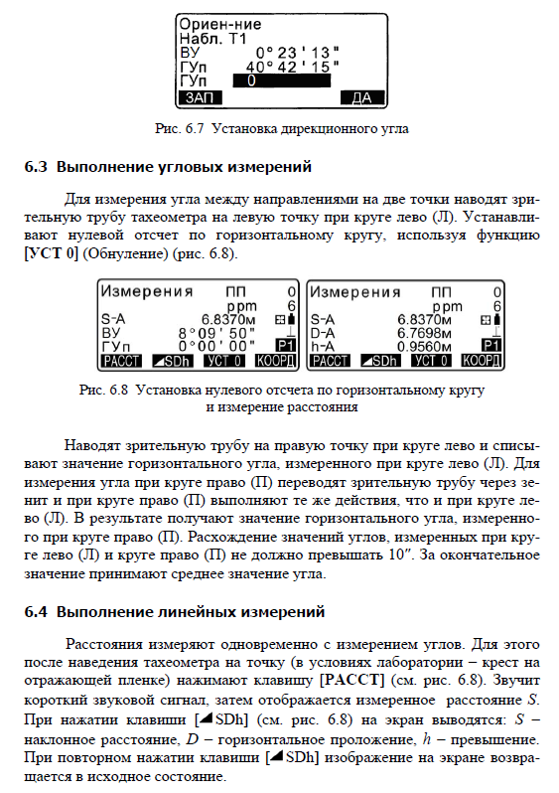
Рис. 4.6 – Установка дирекционного угла

4.3.2 Выполнение угловых измерений
Для измерения угла между направлениями на две точки наводят зрительную трубу тахеометра на левую точку при КЛ. Устанавливают нулевой отсчет по ГК, используя функцию [УСТ 0] (рис. 4.7).
Рис. 4.7 – Установка нулевого отсчета по ГК и измерение расстояния
Наводят зрительную трубу на правую точку при КЛ и списывают значение ГУ, измеренного при КЛ. Для измерения угла при КП переводят зрительную трубу через зенит и при КП выполняют те же действия, что при КЛ.В результате получают значение ГУ, измеренного при КП. Расхождение значений углов, измеренных при КЛ и КП не должно превышать 10ʹʹ. За окончательное значение принимаю среднее значение угла.

4.3.3 Выполнение линейных измерений
Расстояния измеряют одновременно с измерением углов. Для этого после наведения тахеометра на точку нажимают клавишу [РАССТ] (рис. 4.7). Звучит короткий звуковой сигнал, затем отображается измеренное расстояние S. При нажатии клавиши [SDh] на экран выводятся: S – наклонное расстояние, D – горизонтальное проложение, h – превышение. При повторном нажатии клавиши [SDh] изображение на экране возвращается в исходное состояние.

4.3.4 Координатные измерения
Предварительно должны быть введены данные о станции и выполнено ориентирование прибора. В режиме измерений [КООРД] выбирают [Наблюдения]. Наводят зрительную трубу на координируемую точку, затем нажимают клавишу [ИЗМЕР]. На экран выводятся координаты точки (рис. 4.8).
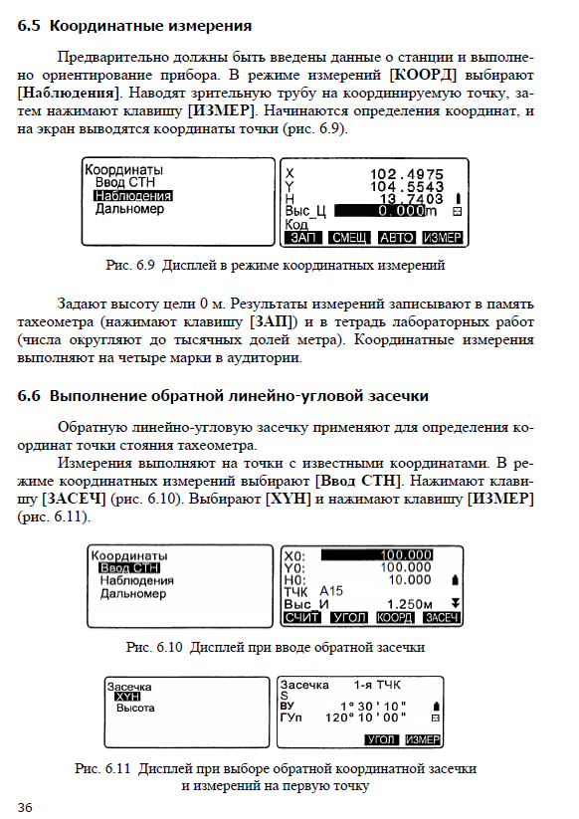
Рис. 4.8 – Дисплей в режиме координатных измерений
Задают высоту цел. Результаты измерений записываются в память тахеометра.

4.3.5 Выполнение обратной линейно-угловой засечки
Обратную линейно-угловую засечку применяют для определения координат точки стояния тахеометра. Измерения выполняют с точки с известными координатами. В режиме координатный изменений выбирают [Ввод СТН]. Нажимают клавишу [ЗАСЕЧ] (рис. 4.9). Выбирают [XYH] и нажимаю клавишу [ИЗМЕР] (рис. 4.10).
Рис. 4.9 – Дисплей при вводе обратной засечки
Рис. 4.10 – Дисплей при выборе обратной координатной засечки и измерений на первую точку
Результаты измерений выводятся на экран. Затем нажимают клавишу [ДА], чтобы использовать результаты измерений на первую точку. После этого вводят координаты первой точки с точностью до 0,001 м или считывают их с памяти тахеометра, для чего курсор переводят на координаты и нажимают клавишу [СЧИТ] (рис. 4.11).
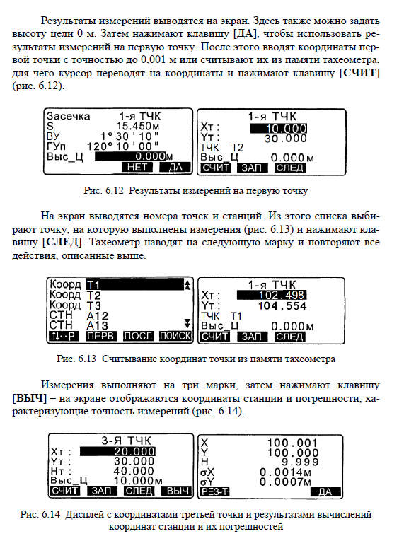
Рис. 4.11 - Результаты измерений на первую точку
На экран выводятся номера точек и станций. Из этого списка выбирают точку, на которую выполнены измерения (рис.4.12) и нажимают клавишу [СЛЕД]. Тахеометр наводят на следующую марку и повторяют измерения.
Рис. 4.12 – Считывание координат точки из памяти тахеометра
Измерения выполняют на три марки, затем нажимают клавишу [ВЫЧ] – на экране отображаются координаты станции и погрешности, характеризующие точность измерений (рис. 4.13).
Рис. 4.13 – Дисплей с координатами третьей точки и результаты вычислений координат станции и их погрешностей
Погрешности σХ и σY не должны превышать 0,002 м.
Далее выполняют ориентирование тахеометра, нажимают клавишу [ДА]. Для установки дирекционного угла на первую точку, как на точку обратного ориентирования, опять нажимают клавишу [ДА] – появляется экран настройки станции (рис. 4.13).
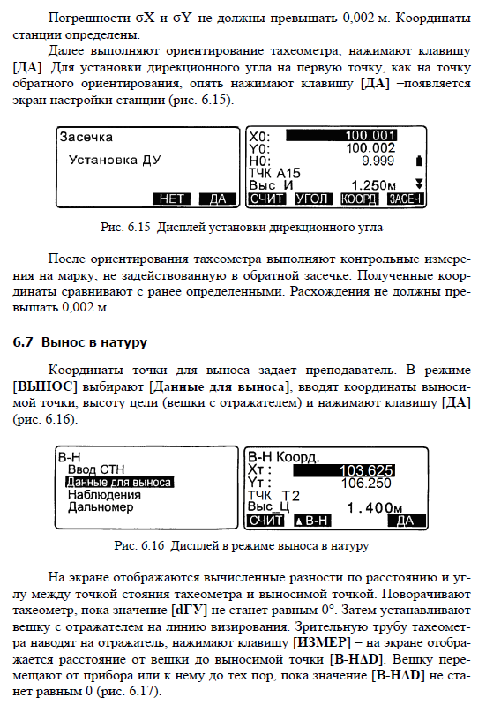
Рис. 4.13 – Дисплей установки дирекционного угла
После ориентирования выполняют контрольные измерения на марку, не задействованную в обратной засечке. Полученные координаты сравнивают с ранее определенными. Расхождения не должны превышать 0,002 м.

4.3.6 Вынос в натуру
В режиме [ВЫНОС] выбирают [Данные для выноса], вводят координаты выносимой точки и высоту цели, нажимают клавишу [ДА] (рис. 4.14).
Рис. 4.14 – Дисплей в режиме выноса в натуру
На экране отображаются вычисленные разности по расстоянию и углу между точкой стояния тахеометра и выносимой точкой. Поворачивают тахеометр, пока значение [dГУ] не станет равным 0⁰. Затем устанавливают вешку с отражателем на линию визирования. Зрительную трубу тахеометра наводят на отражатель, нажимают клавишу [ИЗМЕР] – на экране отображается расстояние от вешки до выносимой точки [В-H∆D]. Вешку перемещают от прибора или к нему до тех пор, пока значение [В-H∆D] не станет равным 0 (рис. 4.15).
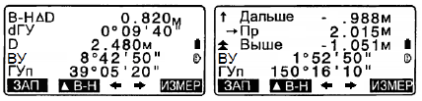
Рис. 4.15 – Дисплей в режиме выноса в натуру с указаниями перемещений вешки

